Loma Blanca, 25 de Abril de 2025

A la Sra. Rectora

Colegio de Loma Blanca

Prof. Diaz, Vanesa.

S_________/__________D:

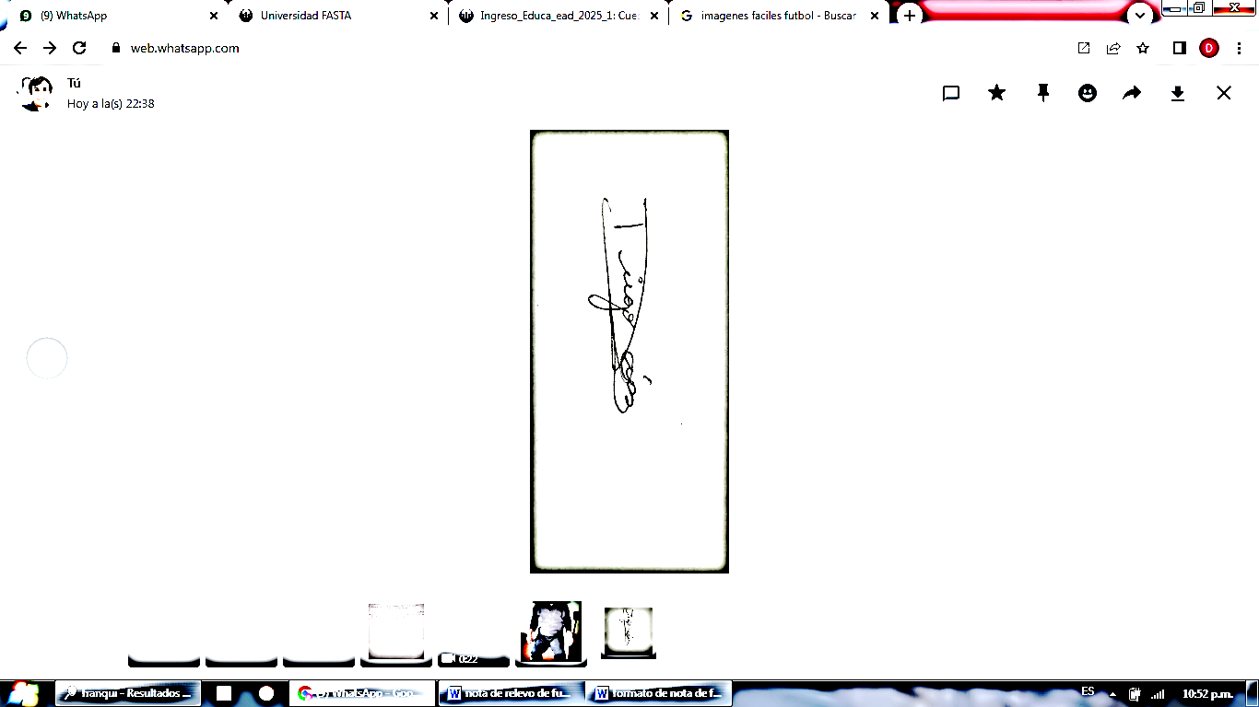 Me dirijo a Ud. a fin de comunicarle que en el día de la fecha no podré asistir al dictado de clases por razones particulares (Art. 10.4 Ley Prov. 9911) Sin otro particular saludo a Ud. Con consideración y respeto.

Prof. Díaz, Diego

D.N.I: 35.174.674.